форма 21
Отчет о ходе исполнении инвестиционной программы (проекта)* за 9 месяцев 2021 год
тоо ” Уральская газотурбинная электростанция“ на регулируемую услугу по производству тепловой энергии, утвержденная приказом ДКРЕМ, ЗК и ПП МНЭ РК по ЗКО .М21З-ОД от 03.03.2017 года с учетом корректировки приказ ДКРЕМ МНЭ РК по ЗКО У29-ОД от 14.11.2019 года
 | Информация о плановых и фактических объемах предоставления регулируемых услуг (товаров, работ) |  |  |  |  |  |  |  |  |  |  |  |  |  | Отчет о прибылях и убытках * * |  | Сумма инвестиционной программы (проекта), тыс.  тенге |  |  |  |  | Информация о фактических условиях и размерах финансирования инвестиционной программы (проекта), тыс. тенге
 | Наименование регулируемых услуг (товаров, работ) и обслуживаемая территория |  | Наименование мероприятий |  |  |  |  | Ед. ИЗМ |  | Количество в натуральных  показателях |  |  | Период  предоставле ния услуги в рамках инвестицио нной  программы  (проекта) |  |  |  | План |  | Факт | отклонение | причины отклонения | собственные средства |  | Заемные средства | Бюджетные средства
 |  |  |  |  |  |  |  |  |  | план |  | факт |  |  |  |  |  |  |  |  |  | амортизация | прибыль
1 | 2 |  | з |  |  |  |  | 4 |  | 5 |  | 6 | 7 |  | 8 |  | 9 |  | 10 | 11 | 12 | 13 | 14 | 15 | 16
1.1. | производство тепловой энергии |  | Погашение основного долга по долгосрочному займу перед ДБ АО ”Сбербанк” |  |  |  |  | комплекс |  | 1 |  | 1 | 2017-2021 |  |  |  | 83 848,69 |  | 67 567,50 | 16281,19 | исполнение в течение 2021  года | 72 042,54 | ll 806,15
 |  |  | итого |  |  |  |  |  |  |  |  |  |  |  |  |  | 83 848,69 |  | 67 567,50 | 16 281,19 |  | 72 042,54 | 11 806,15
Информация о сопоставлении фактических показателей исполнения инвестиционной программы  (проекта) с показателями, утвержденными в инвестиционной программе |  |  |  |  |  |  |  |  |  |  |  |  |  | Разъяснение причин отклонения достигнутых фактических показателей от показателей в утвержденной инвестиционной  программе  (проекте) |  | Оценка  повышения  качества и надежности предоставляемых регулируемых услуг (товаров, работ)
Улучшение  производственных показателей, %, по годам  реализации в зависимости от утвержденной инвестиционной программы (проекта) |  |  |  | Снижение износа (физического) основных фондов (активов), ⁰/0, по годам реализации в  зависимости от утвержденной инвестиционной программы (проекта) |  | Снижение потерь, %, по годам реализации в  зависимости от утвержденной инвестиционной программы (проекта) |  |  | Снижение аварийности, по годам реализации в зависимости от утвержденной инвестиционной программы (проекта)
факт прошлого года |  | факт текущего года |  | факт прошлого года | факт текущего года | план | факт |  | факт прошлого года |  | факт текущего года
17 |  | 18 |  | 19 | 20 | 21 | 22 |  | 23 |  | 24 |  |  | 25 |  | 26
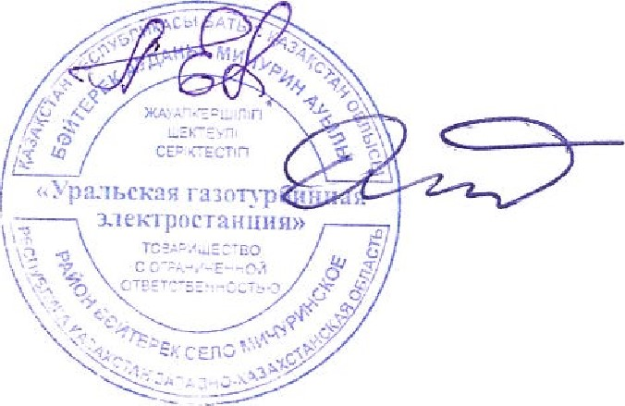
ДиректорЕсенгалиев А.К.
Технический директорДеревянко М.Г.

